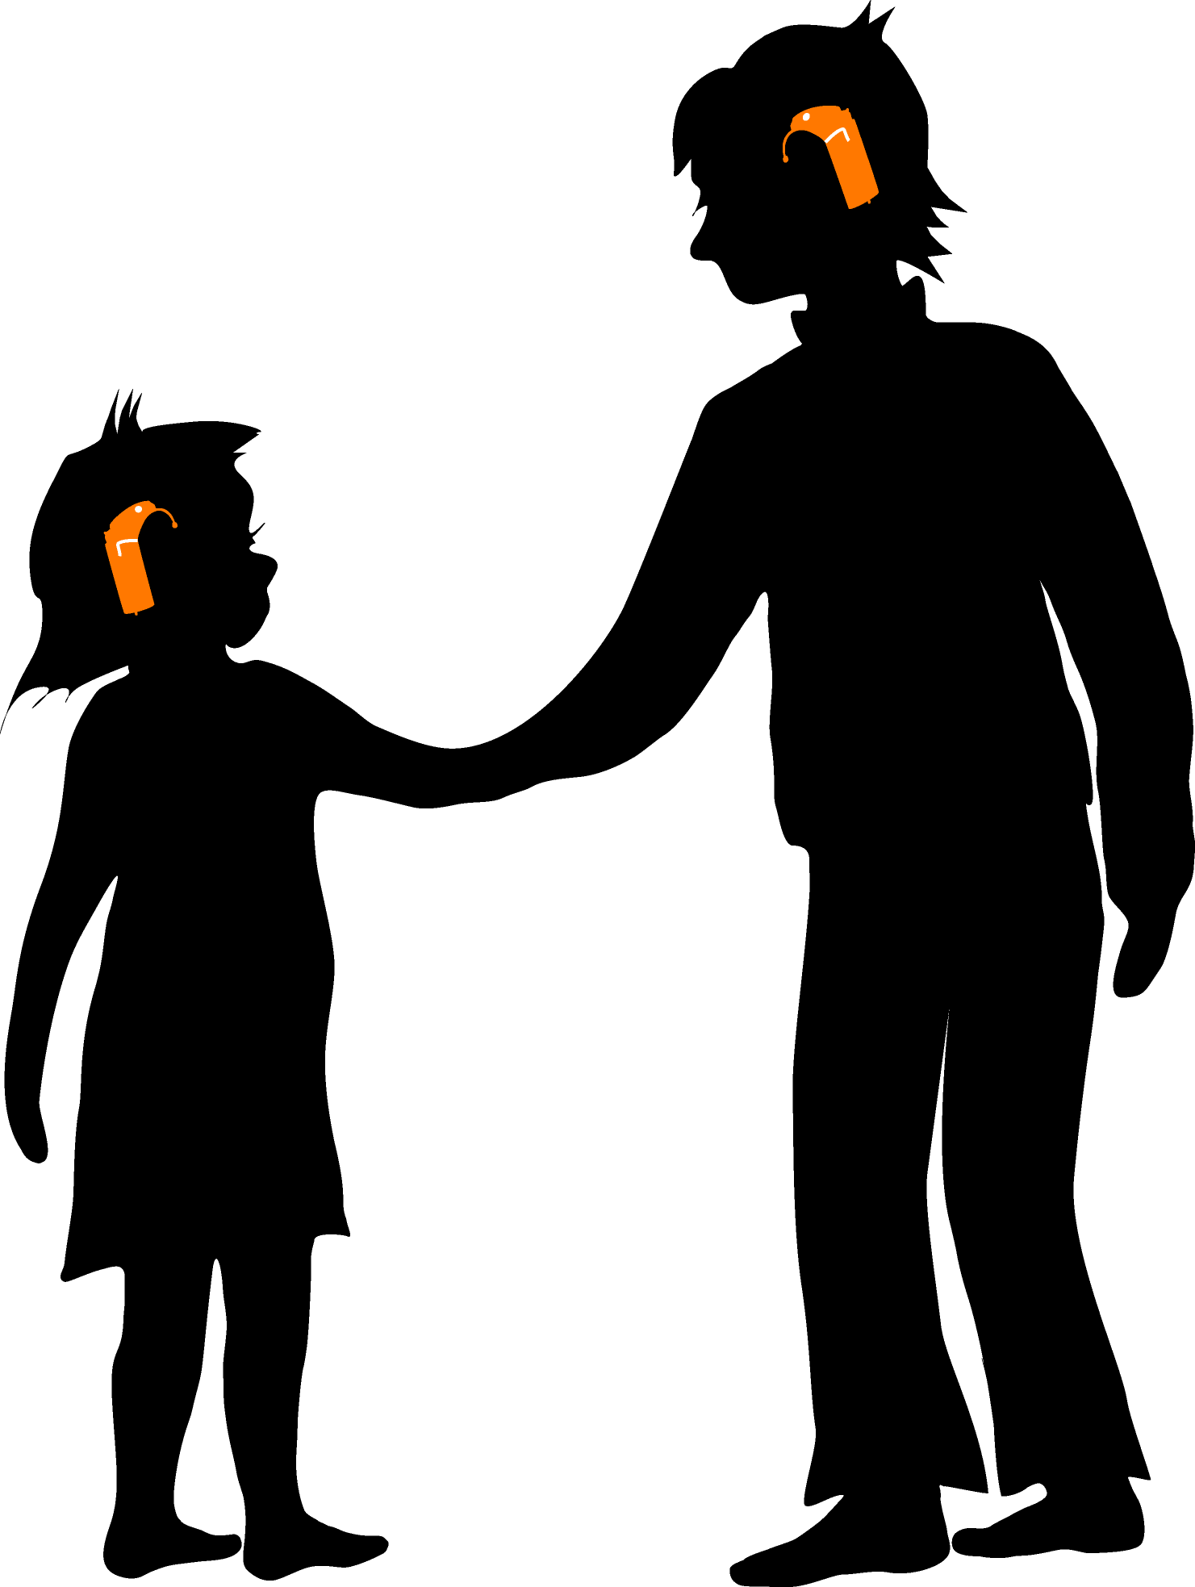
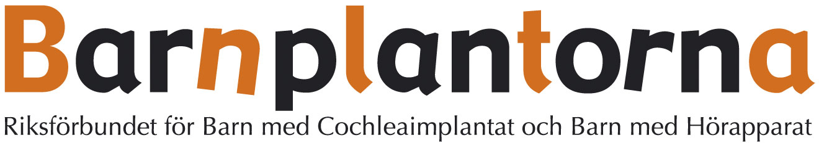

Barnplantornas kursverksamhet på nationell turné sprider kunskap om barn med hörselnedsättning.
Barnplantorna är idag en betydande aktör inom utbildning och information. Vi riktar oss till föräldrar och yrkesverksamma inom förskola, skola och habilitering av barn med hörselnedsättning (cochleaimplantat, benförankrade hörapparater, konventionella hörapparater). Behoven är ofta likartade oberoende av vilken typ av hörapparat barnen har.
Kursverksamheten, Pedagogiska Kaféer (ett uttryck myntat av vetgiriga pedagoger) är idag väletablerade i Sverige.
Barnplantornas kursverksamhet, de så kallade Pedagogiska Kaféerna vänder sig till både föräldrar och professionella. Det är angeläget att föräldrar och professionella får samma information och att de möts och diskuterar och delger varandra erfarenheter utifrån olika perspektiv.
Programmen för de Pedagogiska Kaféerna under våren 2012 har tagits fram i dialog mellan Barnplantorna och föräldrar.
Ann-Charlotte Gyllenram, ordförande i Barnplantorna konstaterar:
- Det är viktigt att vara lyhörd och se till vad som efterfrågas av både föräldrar och professionella när kursprogram utformas.
Vårens kurser går av stapeln i Göteborg, Emmaboda (mars), Linköping (mars) och Stockholm (maj). Fokus är att tydliggöra behoven för barn med hörselnedsättning i skolan. Då krävs det fördjupade insikter i psykologiska aspekter på hur det är att växa upp med en hörselnedsättning samt att se möjligheter i begränsningar. Dessutom naturligtvis hur ser dagens skola ut, vilka skolformer finns och vad säger nya skollagen.
Pedagogiskt Kafé i Göteborg har redan gått av stapeln och deltagare nämnde särskilt
- Fantastiska föreläsare som inspirerar och belyser viktiga frågor från olika perspektiv.

Barnplantorna fortsätter att inspirera och sprida kunskap i samspel med föräldrar och professionella. Mer information och kursprogram www.barnplantorna.se.

